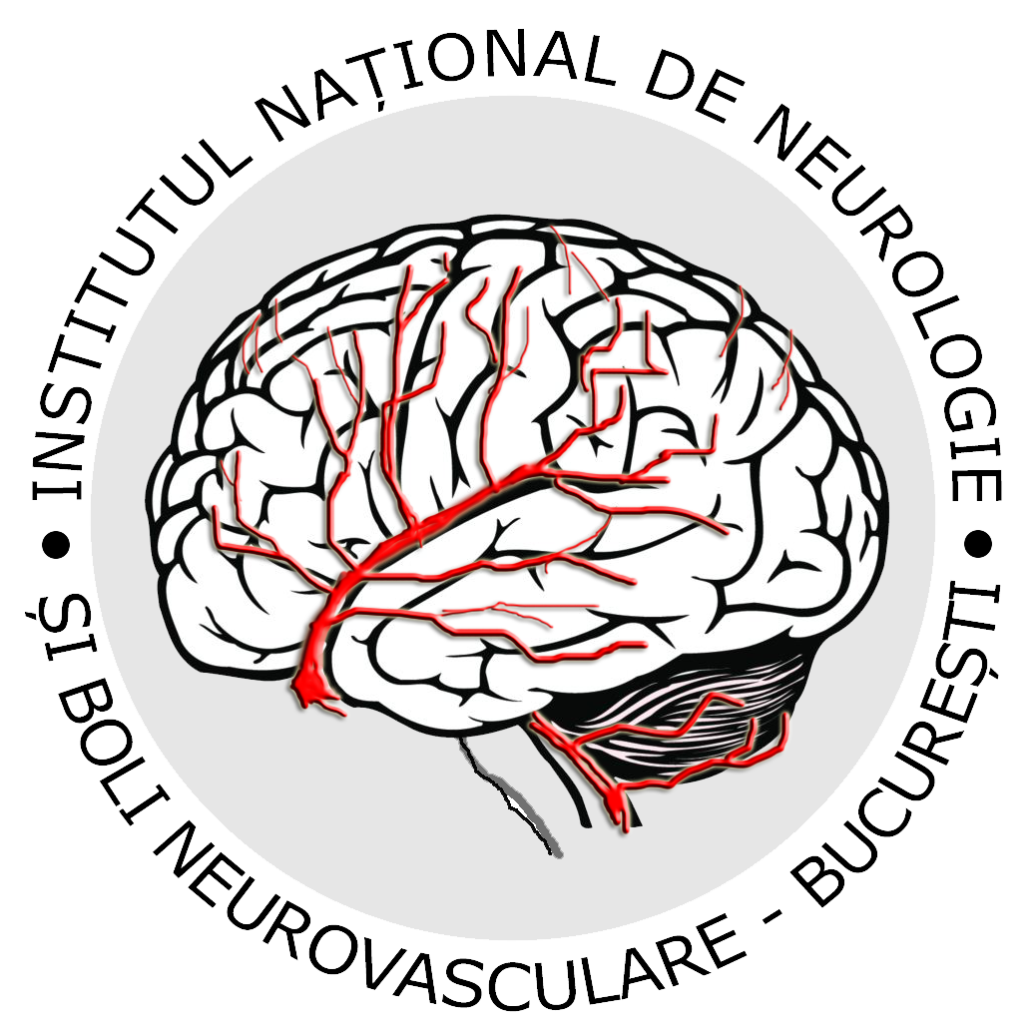
MINISTERUL SANATATII
INSTITUTUL NATIONAL DE NEUROLOGIE SI BOLI NEUROVASCULARE
Bucuresti , Sector 4, Sos. Berceni nr. 10-12 , site : www.innbn-bucuresti.ro , E-mail : manager_ibcv@yahoo.com,
Cod fiscal 7548010, Cont IBAN RO 79 TREZ 70420F332100XXXX deschis la Trezoreria sector 4
Tel. 021/334.30.04., Fax. 021/334.38.34., 021/334.64.63.

TEMELE – CADRU PENTRU PROIECTUL DE MANAGEMENT

- Planificare organizarea serviciilor de sănătate la nivelul spitalului;
- Siguranţa şi satisfacţia pacientului;
- Managementul calităţii serviciilor medicale;
- Managementul resurselor umane;
- Performanţa clinică şi financiară a activităţilor spitalului.

Președintele C.A. al Institutului Național de Neurologie și Boli Neurovasculare București
Jr.Teodorescu Arghezi Doina Elena

